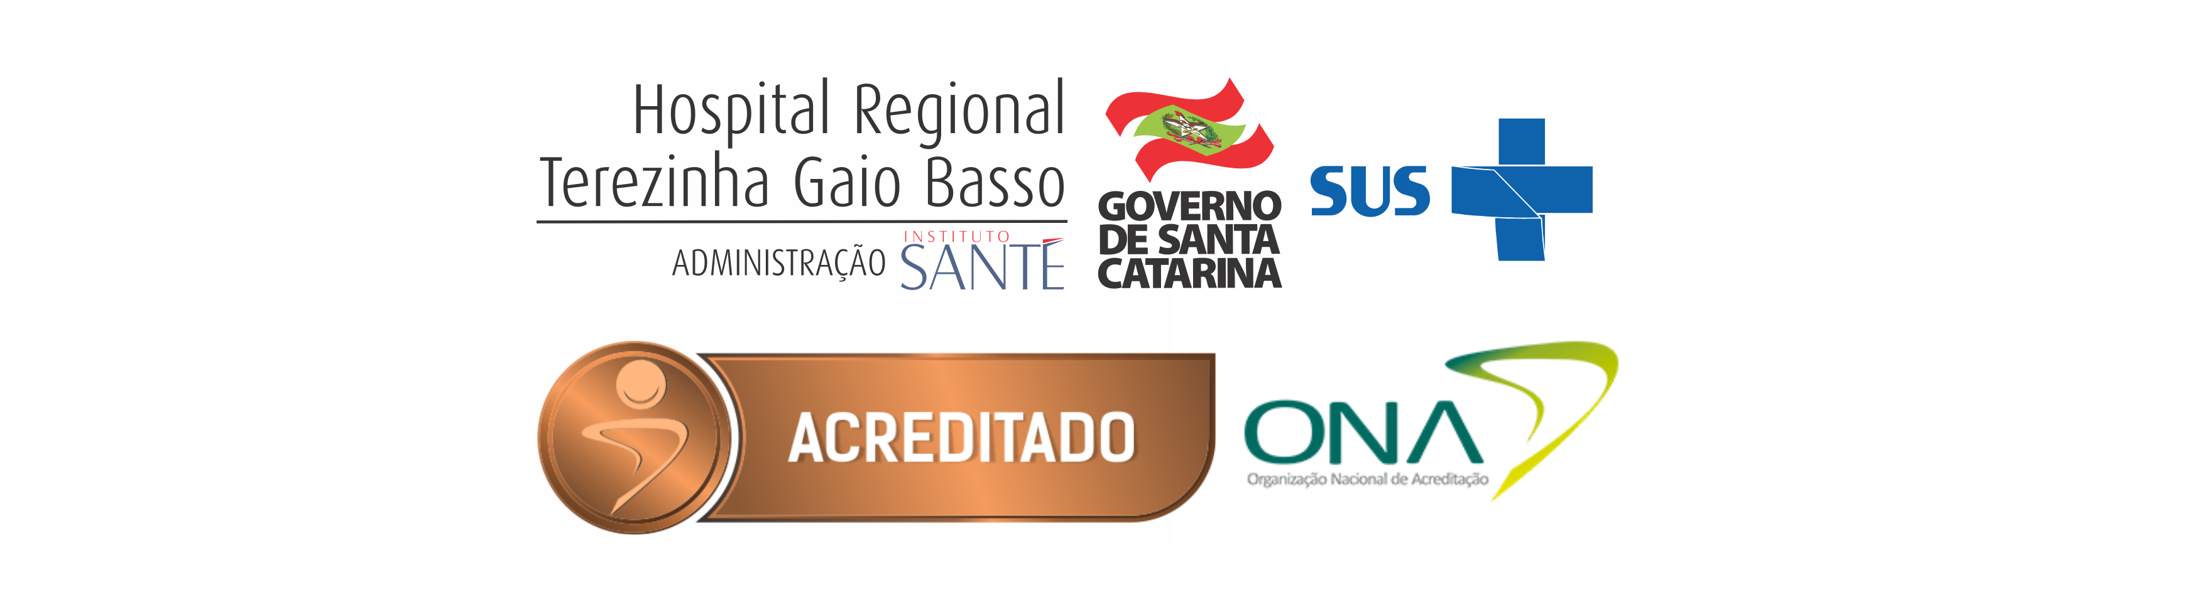
EDITAL DE PROCLAMAÇÃO DO RESULTADO DA ELEIÇÃO DA
COMISSÃO DE ÉTICA DE ENFERMAGEM.
A Gerência de Enfermagem do HOSPITAL REGIONAL TEREZINHA GAIO BASSO do município de São Miguel do Oeste / SC, segundo o que consta no Regimento Interno da CEE desta Entidade, comunica a todos profissionais da Enfermagem o resultado das eleições, realizadas em 07/02/2022, das oito horas às oito e trinta horas do dia 08/02/2022, encaminhado pela Comissão Eleitoral a esta Chefia. Estão relacionados a seguir:
O total de eleitores, por nível profissional.
- O nome dos candidatos por nível profissional, respectivo número de inscrição no Coren/SC e número de votos recebidos, bem como o número de votos nulos e/ou em branco.
- Relação dos profissionais que irão compor a CEE (membros efetivos e suplentes), de acordo com o maior número de votos recebidos.
1. Candidatos, por nível profissional:
1.1 Enfermeiros (as) e Obstetrizes
Total de Enfermeiros (as) e/ou e Obstetrizes eleitores: 46
Nome dos candidatos | Coren/SC | Nº de votos
01 - MILENA DJESICA BEVILAQUA | 656227 | 11
02 - DAISY MARA BARBOSADE CASTRO EVANGELIST | 679817 | 8
03 - TATIANE LUCHEZI PAGLIOCHI | 383226 | 5
04 - KELLEN REGINA SCHAURICH | 430923 | 5
05 - SAMANTHA SAMILE TOILLEIR | 624264 | 4
06 - DANIELA FESTA | 322440 | 3
07 - ALINE FERNANDA LAZARI | 52208 | 3
Votos nulos |  | 2
Votos em branco |  | 0
Total de votos |  | 41

1.2 Técnicos (as) de Enfermagem
Total de Técnicos (as) de Enfermagem eleitores: 184
Nome dos candidatos | Coren/SC | Nº de votos
01 - FABIO LINDENMAYR | 1459302 | 40
02 - MARILENE CAGOL SALLES | 731679 | 26
03 - GRACIELA KOMANN WELTER | 889247 | 25
Votos nulos |  | 7
Votos em branco |  | 0
Total de votos |  | 98

2. Membros da Comissão de Ética (considerando o maior número de votos recebidos)
2.1 Membros efetivos
Nomes | Coren/SC
01 - MILENA DJESICA BEVILAQUA | 656227
02 - DAISY MARA BARBOSADE CASTRO EVANGELIST | 679817
03 - FABIO LINDENMAYR | 1459302

2.2 Membros suplentes
Nomes | Coren/SC
03 - TATIANE LUCHEZI PAGLIOCHI | 383226
02 - KELLEN REGINA SCHAURICH | 430923
03 - MARILENE CAGOL SALLES | 731679

São Miguel do Oeste / SC, 09 de fevereiro de 2022.
_________________________________________________
Presidente da Comissão Eleitoral
Nº Coren/SC 228.948

